Составляем таблицу истинности. ТРЕНИРУЕМСЯ!

Все 128 вариантов перебирать не обязательно. Решите несколько произвольных. Главное – вспомнить принцип!

Решение мне присылать не надо, НО(!) на следующей неделе будет тестирование по аналогичной схеме.

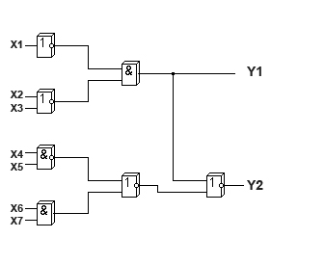

Пример (фрагмент) таблицы истинности:

|  |  |  |  |  |  |  |  |  |
| --- | --- | --- | --- | --- | --- | --- | --- | --- |
| **X1** | **X2** | **X3** | **X4** | **X5** | **X6** | **X7** | **Y1** | **Y2** |
| 0 | 0 | 0 | 0 | 0 | 0 | 0 |  |  |
| 0 | 0 | 0 | 0 | 0 | 0 | 1 |  |  |
| 0 | 0 | 0 | 0 | 0 | 1 | 0 |  |  |
| 0 | 0 | 0 | 0 | 0 | 1 | 1 |  |  |
| . | . | . | . | . | . | . |  |  |
| 1 | 1 | 1 | 1 | 1 | 1 | 0 |  |  |
| 1 | 1 | 1 | 1 | 1 | 1 | 1 |  |  |